Инклюзивное образование школьников по предмету технология .

Михайлова Елена Николаевна, учитель технологии высшей квалификационной категории,
МБОУ «Средняя общеобразовательная школа № 56», г. Ульяновск, Россия.
В работе показана инклюзивная работа с ученицами 5 «В» класса на внеурочных занятиях по технологии данной школы.
Ключевые слова: инклюзия, успешность, ученики, мастер класс, сова - тильда, интеллект, фантазия,
выбор будущей профессии.
29 августа 2018 года я, Михайлова Елена Николаевна, учитель технологии МБОУ СШ № 56 города Ульяновска принимала участие в проведение семинара в рамках единой методической
недели августовского образовательного Форума – 2018. Тема семинаре была «Инклюзивное образование школьников в современной школе », я рассказывала о методах инклюзивного образования и делилась опытом работы с детьми 5 «В» класса данной школы.
Инклюзивное образование – это образование, при котором все дети, несмотря на свои физические, интеллектуальные и иные особенности, включены в общую систему образования и обучаются в общеобразовательных школах вместе со своими сверстниками.
«Инклюзия означает - раскрытие каждого ученика с помощью образовательной программы, которая достаточно сложна, но соответствует его способностям», так утверждал Питер Миттлер, профессор Манчестерского университета.
В основу инклюзивного образования положена идеология, которая:
- Исключает любую дискриминацию детей;
- Обеспечивает равное отношение ко всем людям;
- Создаёт особые условия для детей, имеющих особые образовательные потребности.
Такие способы обучения учитывают специальные условия и обеспечивают поддержку, необходимые ученику и учителю для достижения успеха. Кроме того, программа и процесс обучения учитывает потребности каждого ученика.
Образование детей с особыми потребностями является одной из основных задач для страны. Это необходимое условие создания действительно инклюзивного общества, где каждый сможет чувствовать причастность и востребованность своих действий. Мы обязаны дать возможность каждому ребенку, независимо от его потребностей и других обстоятельств, полностью реализовать свой потенциал, приносить пользу обществу и стать полноценным его членом.
Инклюзивное образование в наших современных образовательных учреждениях очень важно. Поэтому я хочу указать на некоторые аспекты данных методов обучения. Предоставляю вашему вниманию восемь принципов инклюзивного образования:
- Ценность человека не зависит от его способностей и достижений;
- Каждый человек способен чувствовать и думать;
- Каждый человек имеет право на общение и на то, чтобы быть услышанным;
- Все люди нуждаются друг в друге;
- Подлинное образование может осуществляться только в контексте реальных взаимоотношений;
- Все люди нуждаются в поддержке и дружбе ровесников;
- Индивидуальная помощь не отделяет и не изолирует ученика, появляются возможности для обобщения и передачи навыков.
- Возможность для каждого быть успешным
Кроме того, можно ожидать некоторые социальные изменения, среди которых:
• Создание сообщества, в котором каждый считает свой вклад важным;
• Создание сообщества, в котором партнеры работают вместе.
Опыт показывает, что из любой жесткой образовательной системы какая-то часть детей выбывает, потому что система не готова к удовлетворению индивидуальных потребностей таких детей в обучении. Поэтому инклюзивные подходы могут поддержать таких детей в обучении и достижении успеха, что даст шансы и возможности для лучшей жизни.
Ну и как в любом деле, важно начинать с себя. Начните с вашего маленького сообщества, и вы увидите результат ваших стараний по мере распространения опыта.
Также я готова поделиться опытом работы с данными детьми на примере по изготовлению совы в стиле куклы тильды. Мой мастер класс составлен с целью повышения успешности ученика. Мероприятие направлено для устранения сложностей в обучении данных учеников.
Показав ученикам готовую поделку, заинтересовав их, я им предложила сшить «Сову в стиле тильда» по технологической карте, которую разработала.
Технологическая карта: «Сова в стиле тильды».

№п/п | Содержание операции | Фото
1 | Выполним из бумаги шаблоны совы: туловище, животик, глаза. | 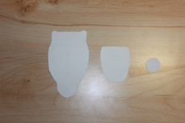
2 | Приготовим материалы: Х/Б ткань, фетр серого и белого цвета, вата, черные бусинки. | 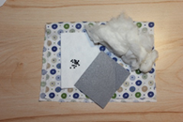
3 | Приготовим инструменты и приспособления: ножницы, нитки белого, серого и чёрного цвета, иголки швейные, портновские булавки, портновский мел, ножницы. | 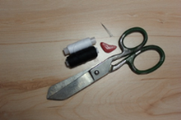
4 | Определим: лицевую и изнаночную сторону ткани, направление долевой и уточной нити. | 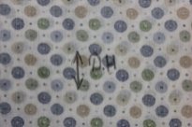
5 | Сложим ткань лицевыми сторонами во внутрь, наложим шаблон туловища совы на изнаночную сторону ткани, чтобы направление долевой нити совпадало с туловищем Совы. Приколем шаблон и обведём, прибавим припуск на шов 1 см., вырежем по вторым линиям. | 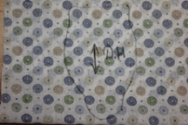
6 | Отколем шаблон и на одной детали туловище выполним  разрез, по середине передней части туловища, на месте животика, на расстоянии 2 - 3 см. | 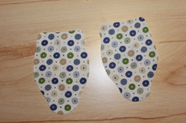
7 | На фетр серого цвета накладываем шаблон большого животика и шаблон малых глазок. На фетр белового цвета накладываем шаблон маленького животика и шаблон больших глазок. Вырезаем строго по линиям. | 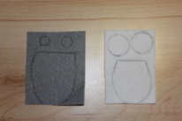
9 | У нас получилось две детали туловища из х/б ткани, одна деталь из серого фетра большого животика, одна деталь из белого цвета малого животика, две большие детали глаз из фетра белого цвета, две малые детали глаз из фетра серого цвета. | 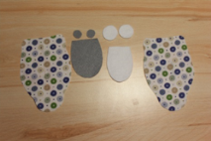
10 | Скалываем детали туловища совы, лицевыми сторонами во внутрь, и по намеченной линии выполняем белыми нитками шов назад иголку длиной стежка 0,3 – 0,5 см. | 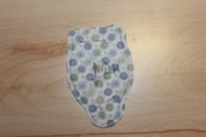
11 | Выворачиваем сову на лицевую сторону и через прорезь на животике набиваем ватой, чтобы получилась плотная фигурка. | 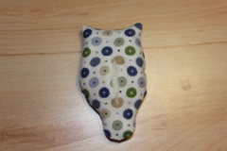
12 | Зашиваем разрез на животе нитками белого цвета швом крест. | 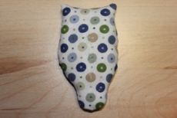
13 | На серый животик накладываем белый и прикалываем портновскими булавками, чтобы был окантовка из серого фетра 0,5 -0,7 см. | 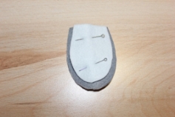
14 | Швом назад иголку белового цвета на расстоянии 0,3 – 0,5 см. пришиваем белый животик к серому животику. | 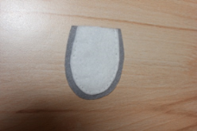
15 | Готовый животик накладываем на прорезь и прикалываем к основному туловищу совы. Также соединяем их швом назад иголку, только используем серую нить. | 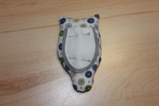
16 | Пришиваем к белому глазу серый, затем накладываем и соединяем с совой, также пришиваем другой глаз. | 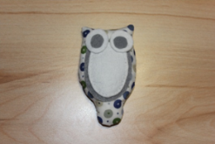
17 | Ниткой черного цвета пришиваем черные бусинке и выполняем коготки и носик совы. Сова в стиле тильда готова. | 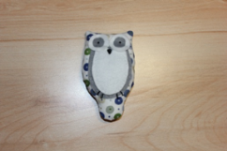

На первых этапах я знакомлю учащихся с различными геометрическими формами при помощи шаблонов, нам потребуется круги для выполнения глаз, усечённые овалы для брюшка двух разных размеров, сложная форма туловища совы.
Кроме того нам для выполнения работы потребуется материалы: х/б ткань, фетр белого и серого цветов, черный бисер, вата для набивания игрушки и инструменты: ножницы, швейные иголки, булавки, нитки белого, серого и чёрного цвета, простой карандаш.
На занятии мы закрепляем знания из уроков технологии по определению изнаночной, лицевой стороны ткани и направлению долевой нити.
Обязательно проводиться инструктаж по техники безопасности при работе со швейными иголками, булавками и ножницами.
Далее накладывается и прикалывается булавочками шаблон на изнаночную сторону ткани, обводится простым карандашом. Также поочередно накладываются шаблоны на фетр белого и серого цвета, прикалываются и обводятся. На данном этапе работы происходит концентрация внимания детей при работе с острыми предметами (булавками) и выработка аккуратности при обводке шаблонов карандашом.
Следующий этап работы – выкраивание деталей кроя игрушки. Вследствие чего получаем 8 деталей, готовых для соединения между собой.
Одну из деталей отбираем, как переднюю часть игрушки. На ней делаем разрез на 2-3 см, который необходим для выворачивания и набивки совы. Это способствует пониманию последовательности работы у учеников.
Далее накладываем детали туловища друг к другу лицевыми сторонами вовнутрь, прикалываем их булавочками, чтобы обеспечить плотное соединение. Затем по намеченной линии выполняем шов назад иголку с небольшой шириной стежка. Для удобства выворачивания делаем надсечки в круглых и узких частях игрушки. Выворачиваем на лицевую сторону поделку при помощи карандаша и плотно набиваем ватой. После этого зашиваем разрез на передней части туловища швом крест. В конце данного этапа у детей уже имеется определённое представление о готовой сове, что также способствует развитию объёмного мышления.
Так, на каждом этапе работы проводиться, что-то новое: выполняются различные стежки, узелки, выворачивание, набивание формы игрушки.
Затем на серый животик из фетра накладываем белый, прикалываем их друг к другу и соединяем швом назад иголку белой ниткой.
Готовый животик накладываем и прикалываем к основному туловищу совы. Также соединяем их швом назад иголку, только используем серую нить.
Теперь осталось только приложить глазки, выполненные из фетра двух цветов, и при помощи чёрных бусинок соединить их с туловищем. Далее нужно завершить работу, выполнив клювик и коготки чёрной нитью.
Сова в стиле тильда готова.
На протяжении всей работы у детей развивается мелкая моторика, что улучшает память и концентрацию внимания.
Во время коллективной работы происходит взаимопонимание, взаимовыручка и в зависимости от того как развиты дети и выполняются задания разного уровня сложности: сова с одним животиком, с двумя животиками разного цвета, с крыльями и без крыльев и прочие проявление фантазии во время работы.
В конце коллективной работы получилась «Семья сов» - комплект игрушек различной формы и размера, который можно использовать для сплочения школьного товарищества – детей различной возрастной категории. Так, эти ребята могут показывать кукольные представления для младших школьников и воспитанников детского сада, базирующегося в данной школе города Ульяновска.
Кроме этого с теми же учениками на следующих уроках мы выполняли другую игрушку «Куклу Таню» в стиле тильды. Девочки ушли довольные своей работой, так как выполнение игрушек – тильда не требует много времени, но развивает фантазию, усидчивость и аккуратность. Кроме того по завершению данных уроков сразу виден результат работы, что является первой ступенью в развитии успешности у школьников.
Таким образом, данный мастер класс способствует развитию интеллекта и творческой фантазии не только у детей, выполняющих данную работу, но и у других ребят школы. Кроме того, ученики почувствовали себя успешными и получили небольшой опыт для выбора будущей профессии.
В конце хотелось привести слова Василия Александровича Сухомлинского: «Без творчества немыслимо познание человеком своих сил, способностей, наклонностей, невозможно утверждение самоуважения, чуткого отношения личности к моральному влиянию коллектива».

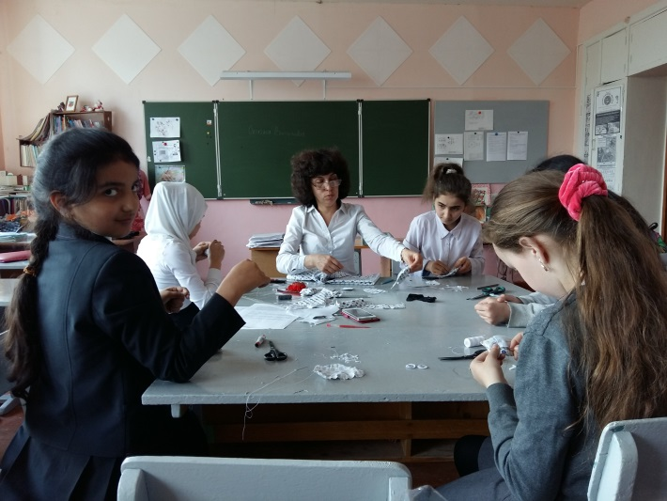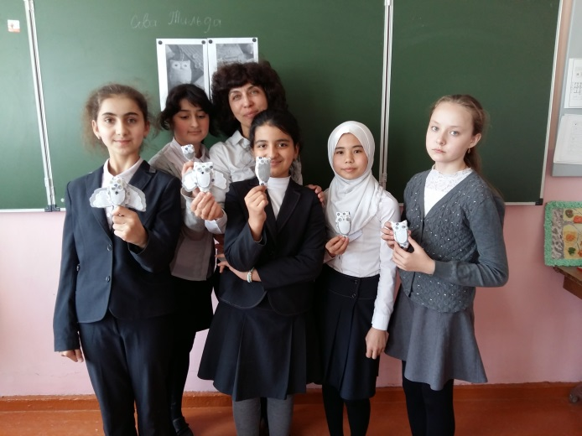

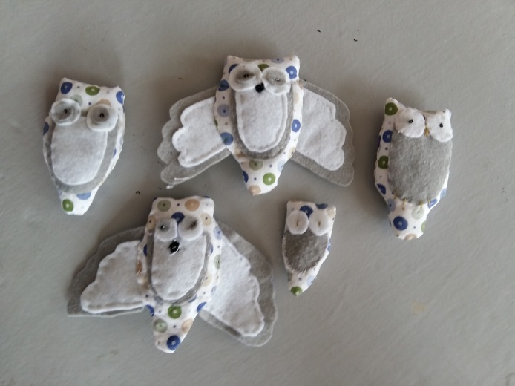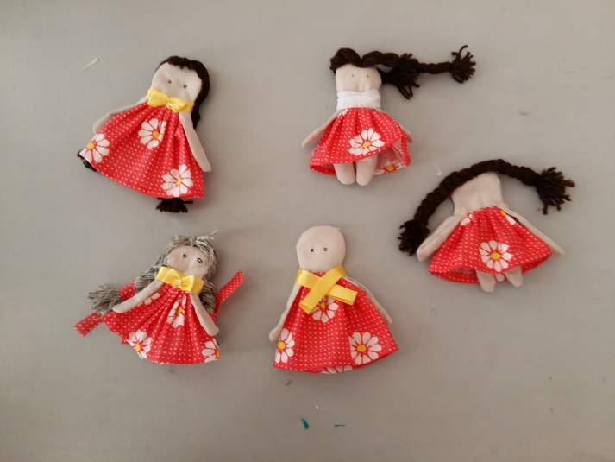

Список литературы.
- Михайлова Е.Н. « Из опыта внеурочной работы по технологии». Технологическое образование: теория и практика. 2008. № 6. С. 164 -168.
- Михайлова Е.Н. «Кружковая работа по технологии как средство развития творческих способностей учащихся». Технологическое образование: теория и практика. 2011. № 8. С. 251 -255.
- Михайлова Е.Н. «Мастер – класс по технологии как средство мотивации учащихся к трудовой деятельности». Технологическое образование: теория и практика. 2012. № 9. С. 149 -1152.
- Михайлова Е.Н. « Пятая четверть или взаимосвязь внеурочной работы и отдыха детей в ДОЛ «Волжанка». Технологическое образование: теория и практика. 2015. № 12. С. 219 -223.

